¿Qué son los porcentajes?
Antes de comenzar, debemos partir del concepto de lo que son los porcentajes: un porcentaje es una medida matemática que representa una parte de un total.
Siempre que hablemos de calcular porcentajes nos estaremos refiriendo a una parte de algo.
Utilidad de los porcentajes
Una vez que aprendas cómo calcular porcentajes verás que no solo es sencillo, sino que además es extremadamente útil para la vida cotidiana. Con el porcentaje podrás calcular el valor que debes dejar de propina en un restaurante, calcular descuentos de prendas de vestir, descuentos en hoteles, pasajes, promociones o comisiones.

Método para calcular porcentajes
El método más importante y principal que debes conocer para poder calcular un porcentaje es el siguiente.
El porcentaje de algo siempre se calcula usando la multiplicación y luego la división. Siempre éste será el orden y no a la inversa. Debes tener en cuenta esto.
- Multiplica el número total por el porcentaje y;
- Divide el resultado obtenido por 100.
Veamos un ejemplo: supongamos que tenemos que calcular el 12% de 48.
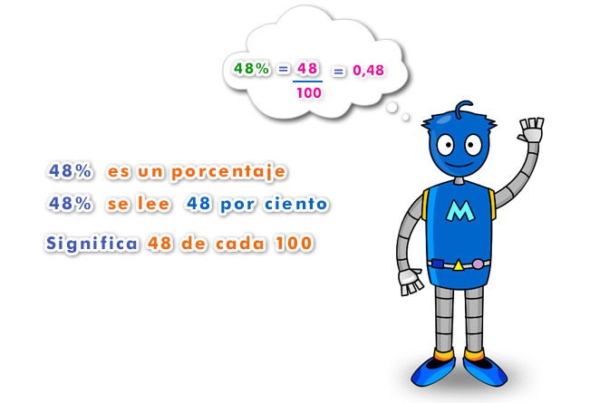
Primero tenemos que determinar cuál es el total. En este ejemplo el total es 48 y necesito calcular el 12% de 48.
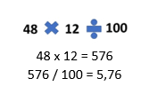
Entonces, el 12 % de 48 es 5,76.
Veamos otro ejemplo, pero esta vez imaginemos que se trata de un descuento. Si, vamos a una tienda de ropa y nos ofrecen el 50% de descuento en cualquier prenda de vestir que escojamos. Luego de ver varias prendas, encontramos una de 10 usd que nos parece muy bonita y queremos comprarla; para calcular cuál es el valor real de la prenda debemos utilizar el porcentaje. Entonces determinamos el valor total, que en este caso es de 10 usd.
Ahora calcularemos el 50 % de descuento. La fórmula será la siguiente:
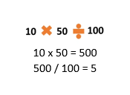
Entonces el 50 % de 10 es 5. En este ejemplo, por la prenda que elegimos deberemos abonar un total de 5 uds.
¿Has visto que no es tan complicado?

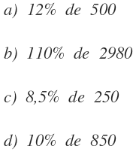
Calcular los siguientes porcentajes

